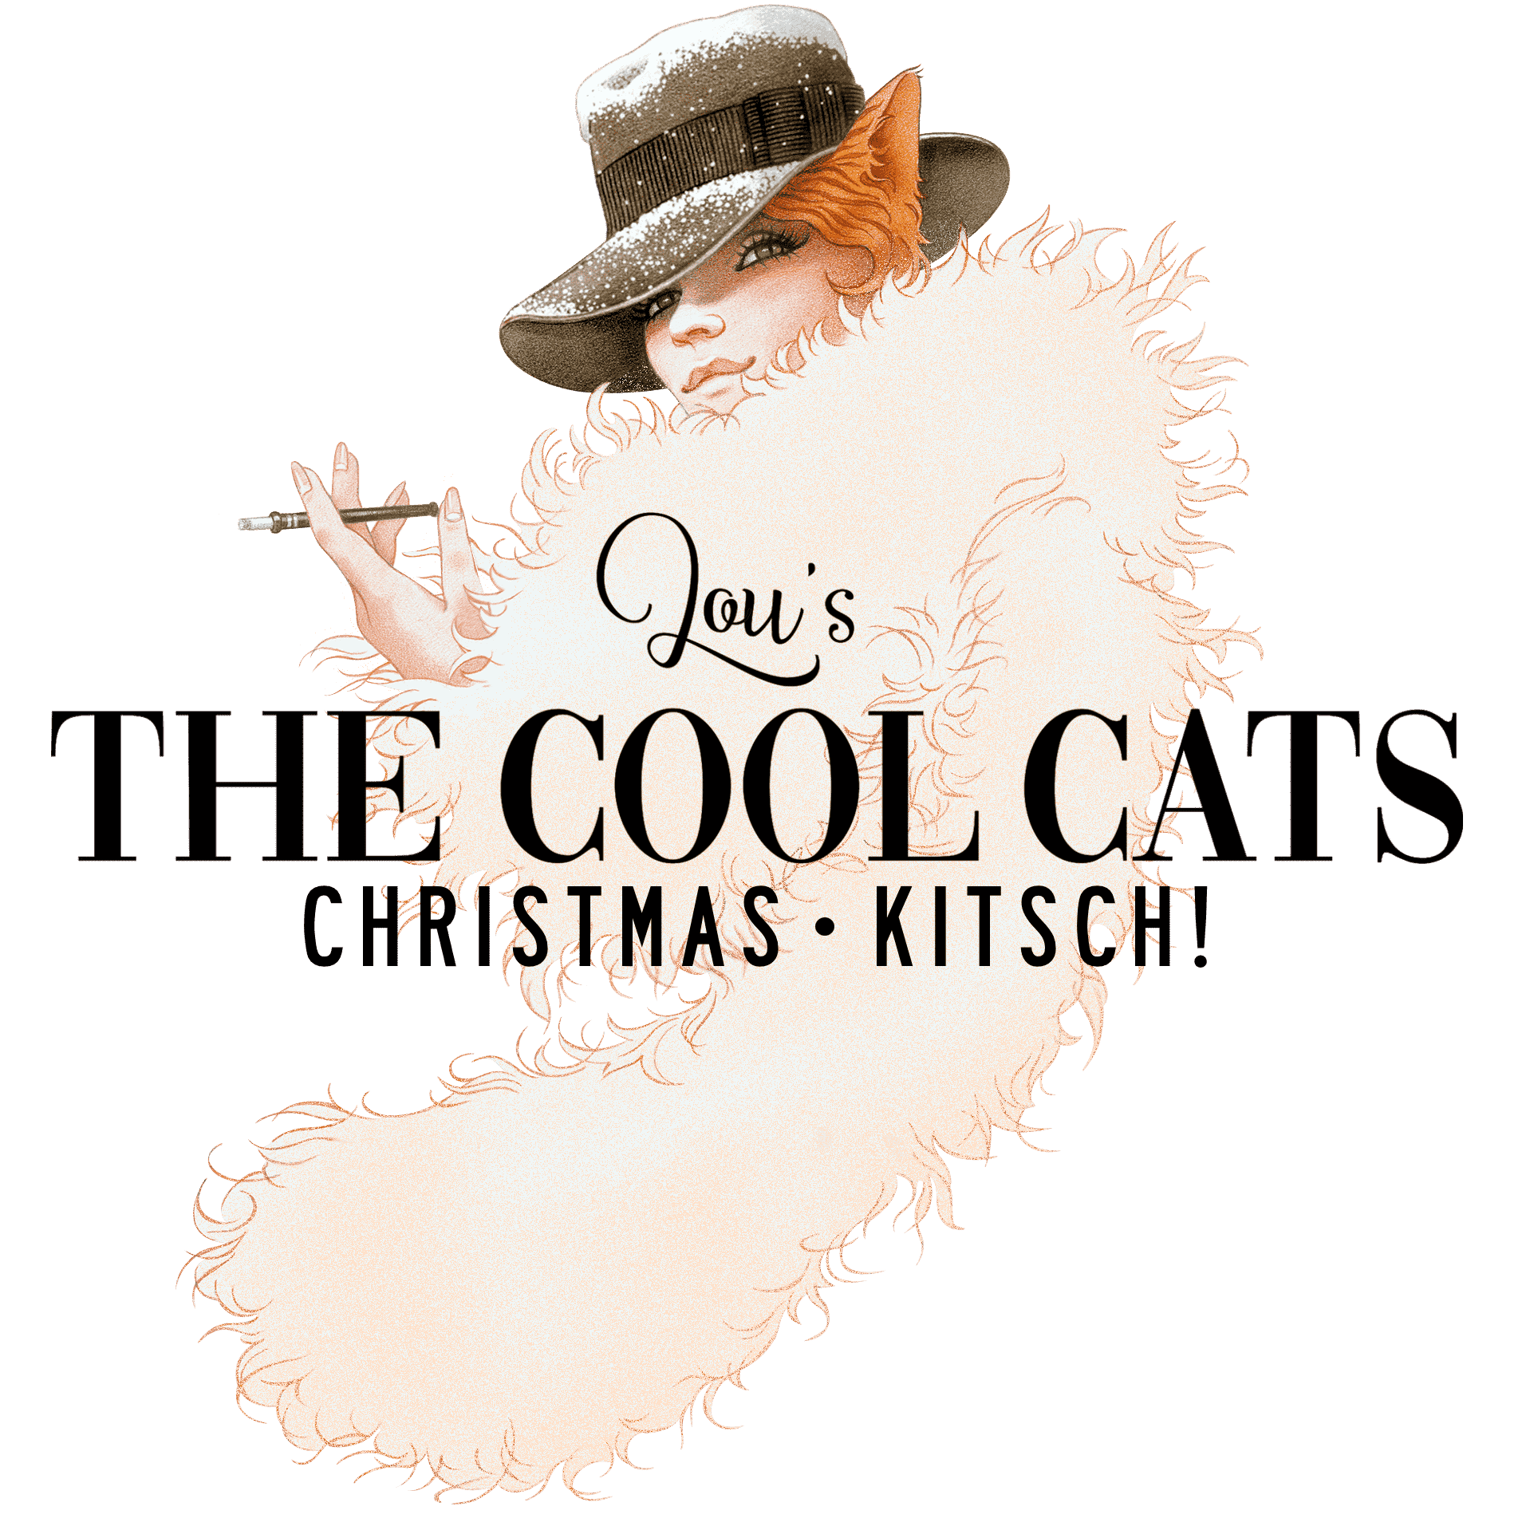
Lou’s THE COOL CATS
C H R I S T M A S K I T S C H !
Einer der Lichtblicke dieser friedvollen Weihnachtszeit ist das farbenfrohe „CHRISTMAS KITSCH“ Programm der Katzen und Kater von Lou‘s THE COOL CATS.
Die COOL CATS haben nicht nur Klassiker aus vergangenen Tagen wie zum Beispiel „Jingle Bells“ und „Winter Wonderland“ in ihrem Repertoire, sondern spielen auch Songs wie „All I Want For Christmas“ von „Mariah Carey“, „Last
Christmas“ von „Wham“ oder „At Christmas“ von „Kylie Minogu“ und interpretieren diese auf ihre ganz besondere eigene Art.
Verfallen Sie den Katzen doch einfach so, wie den anderen weihnachtlichen Leckerreihen. Weihnachten ist doch nur einmal im Jahr und das Gute ist - Lou‘s THE COOL CATS machen nicht dick! Nur glücklich…
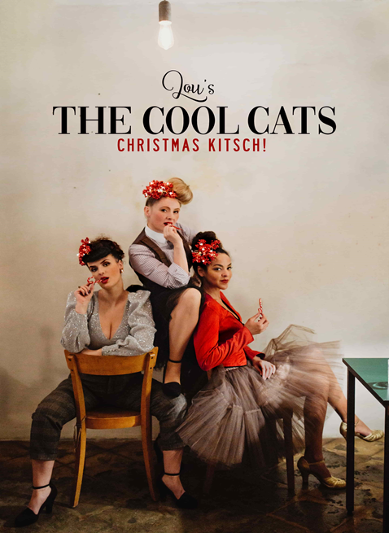
VIDEO:
At Christmas
EP:
Christmas Kitsch EP

